**поможет распознать инсульт**

У врачей есть только **4,5** часа,

чтобы спасти жизнь пациента



# УЛЫБКА

стала кривой, перекосило лицо

# ДВИЖЕНИЕ

нарушилось, ослабла рука или нога

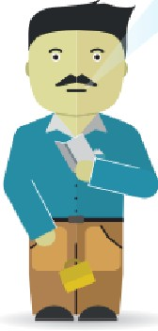

# АФАЗИЯ

нарушилась речь, не может произнести свое имя

 **103**

ЗВОНИТЕ

# РЕШЕНИЕ

звоните 103, опишите

" симптомы

